**FACULDADE ESTÁCIO DO AMAZONAS**

**CONSTANTINO NERY**

**Monitoramento das Condições Ambientais na Fermentação em Panificação**

**RAFAEL RODRIGUES DA COSTA - Matrícula 2024 04472116**

**GUSTAVO DOS SANTOS CATUNDA - Matrícula 2022 04070049**

**LUCAS LIMA DE CASTRO - Matrícula 2023 08388517**

**KAUAN AMIM CORTEZ COSTA - Matrícula 2024 02575244**

**Professora Aize Regina Coelho Cogo**

**2025**

**Manaus/Amazonas**

Sumário

1. DIAGNÓSTICO E TEORIZAÇÃO...............................................................................3

1.1 Identificação das partes envolvidas e parceiros...................................................3

1.2 Situação problema identificada............................................................................4

1.3 Demanda socio comunitária e motivação acadêmica..........................................6

1.4 Objetivos a serem alcançados..............................................................................7

1.5 Referencial teórico................................................................................................7

2. PLANEJAMENTO E DESENVOLVIMENTO DO PROJETO........................................8

1. **DIAGNÓSTICO E TEORIZAÇÃO**

**1.2 Identificação das partes envolvidas e parceiros**

O grupo de alunos da Faculdade Estácio do Amazonas, do campus Constantino Nery, é uma das partes interessadas no projeto. Os integrantes do Curso de Ciência da Comutação, que são apresentados abaixo, foram formalmente apresentados à organização militar por meio da Carta de Apresentação (Anexo 1).

- Rafael Rodrigues da Costa;

- Gustavo dos Santos Catunda;

- Lucas Lima de Castro; e

- Kauan Amim Cortez Costa.

Nosso parceiro neste projeto é o 7º Batalhão de Polícia do Exército, uma organização militar do Exército Brasileiro. O batalhão está sediado em Manaus, no estado do Amazonas, e é diretamente subordinado ao Comando Militar da Amazônia.

O 7º Batalhão de Polícia do Exército foi criado em 25 de junho de 2013, resultado da extinção da 12ª Companhia de Polícia do Exército (12ª Cia PE). Além disso, o Batalhão incorporou o pessoal e os recursos da 12ª Companhia de Guarda (12ª Cia Gd), que foi extinta em 31 de agosto de 2014.

O 7º Batalhão de Polícia do Exército (Batalhão Cidade de Manaus) tem a missão de prestar apoio de polícia do Exército em toda a área de abrangência do Comando Militar da Amazônia, que inclui os estados do Amazonas, Roraima, Rondônia e Acre. Para isto ele composto por uma Companhia de Polícia do Exército, uma Companhia de Escolta e Guarda e uma Companhia de Comando e Apoio.

Para garantir o suprimento diário de alimentação aos militares do 7º BPE em sua sede, a Companhia de Comando e Apoio conta com o Serviço de Aprovisionamento, sob o comando da 1º Tenente Andressa Carvalho de Castro.

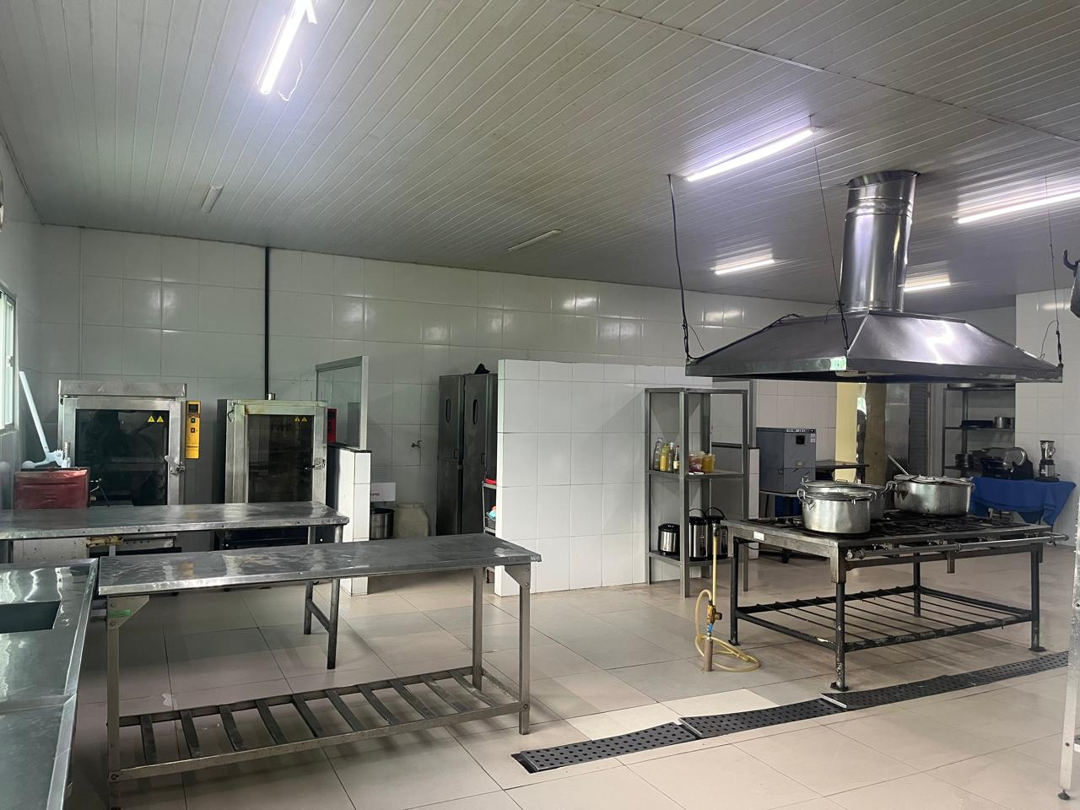

Figura 1 – Cozinha Serviço de Aprovisionamento

O Serviço de Aprovisionamento prepara, diariamente, o café da manhã, o almoço e o jantar para um efetivo que pode variar de 50 a 500 militares.

O Serviço de Aprovisionamento possui equipamentos e profissionais especializados para a panificação, garantindo a produção diária de pães. O projeto irá monitorar as condições climáticas ideais para a fermentação dos pães produzidos na cozinha desta organização.

Em 10 de setembro de 2025, o Comandante do 7º Batalhão de Polícia do Exército assinou a Carta de Autorização (Anexo 2). O documento viabiliza o projeto ao conceder à equipe de alunos acesso ao Serviço de Aprovisionamento da organização militar, bem como aos dados e informações necessários para o seu desenvolvimento.

**1.2. Situação problema identificada**

O processo de fermentação do pão depende de fatores como a temperatura, o tempo, a hidratação da massa e a quantidade de fermento. Esse processo busca um equilíbrio entre o desenvolvimento da massa e o sabor, que é resultado da ação de microrganismos presentes no ambiente e nos ingredientes.

Para determinar o tempo ideal de fermentação da massa, é fundamental considerar as condições de temperatura. A maioria dos microrganismos responsáveis pela fermentação do pão atua de forma mais eficaz em temperaturas que variam de 25ºC a 35ºC.

Existem equipamentos, chamados câmaras de fermentação controlada, que permitem o controle do tempo, da temperatura e da umidade na fermentação de pães. Sem eles, não é possível padronizar esses parâmetros, que variam de acordo com o tipo de fermentação desejada (rápida, longa ou controlada).

A aplicação de um processo de automação, como o uso de câmaras de fermentação controlada, é particularmente útil no período noturno. Dessa forma, o profissional pode carregar o equipamento com os pães à noite, e eles estarão prontos para assar na manhã seguinte.

O Serviço de Aprovisionamento do 7º Batalhão de Polícia do Exército dispõe de todo o equipamento necessário e de profissionais habilitados para a produção diária de pães. Contudo, a organização não possui uma câmara de fermentação controlada, ou nenhum mecanismo de controle dos parâmetros citados acima de forma automática.

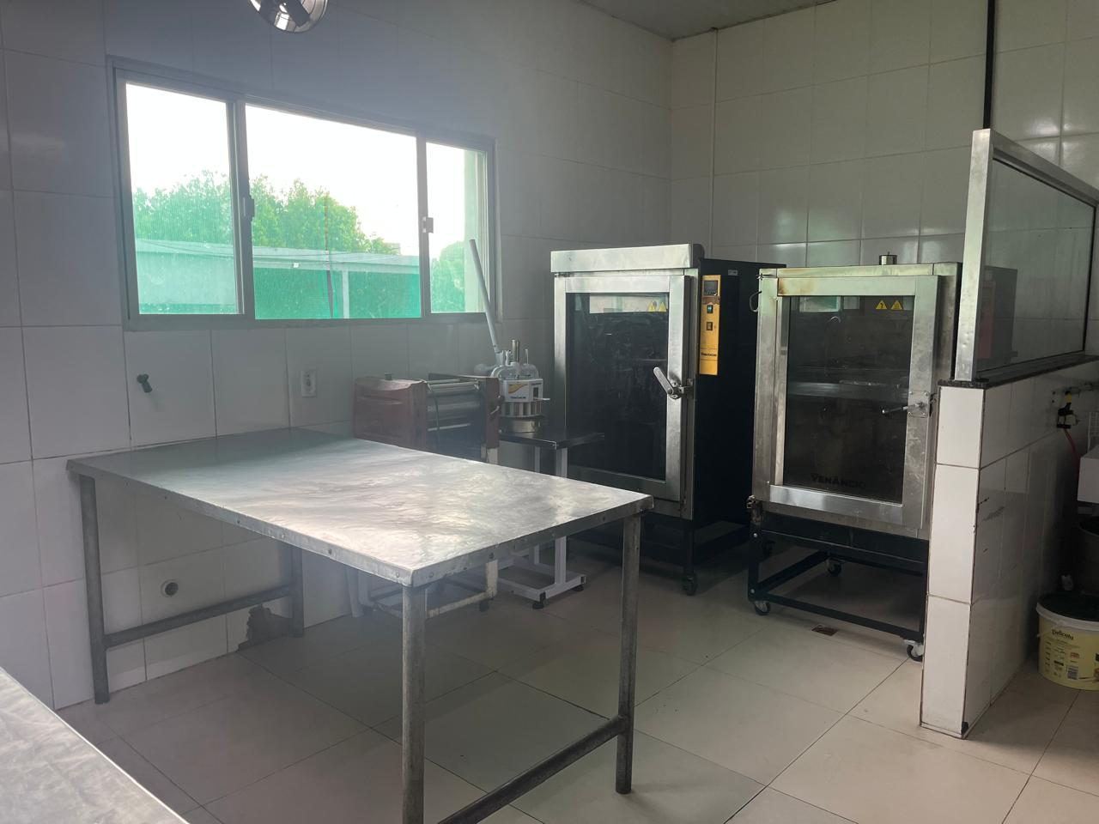

Figura 2 – Equipamentos de panificação

Nesta unidade, os profissionais controlam a fermentação dos pães de forma visual e tátil. No entanto, por falta de equipamentos, eles não conseguem identificar ou controlar os parâmetros ideais para o processo.

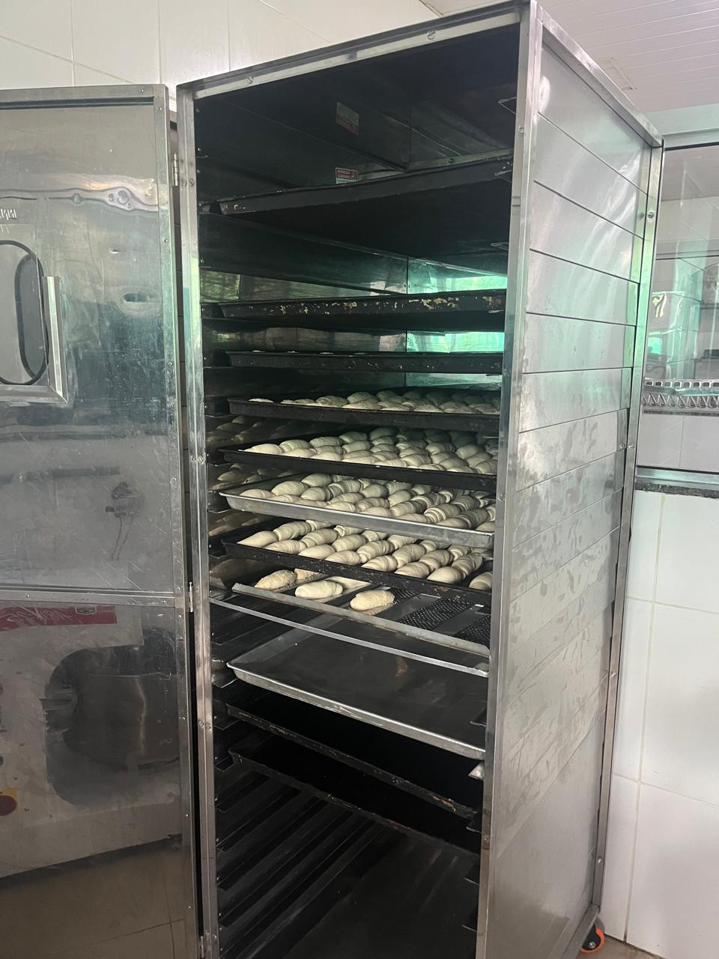

Figura 3 - Armário de aço para fermentação

Neste contexto, a problemática identificada é a falta de um acompanhamento das condições do ambiente durante a fermentação do pão. O monitoramento da temperatura, umidade e tempo permitirá um controle mais preciso dessa fase da produção, o que é fundamental para se alcançar um resultado de maior qualidade.

**1.3 Demanda socio comunitária e motivação acadêmica**

A necessidade de monitorar as condições do ambiente durante o processo de fermentação do pão é uma demanda real e ininterrupta no 7º Batalhão de Polícia do Exército. Essa etapa é crucial para a produção de pães que atendem, diariamente, aos militares que trabalham e se alimentam naquela organização militar.

Em consonância com a Resolução CNE/CES nº 7, de 18 de dezembro de 2018, a problemática apresentada pelo 7º BPE permitirá o desenvolvimento de competências técnicas e socioemocionais, tais como a integração de projetos de hardaware-software com projetos e desenvolvimento de sistemas microcontrolados, trabalho em equipe, capacidade de lidar com conflitos, aprendizado contínuo e colaboratiove e por fim a liderança para execução de ações nos diversos ambientes organizacionais.

Por fim, cabe destacar que este projeto está alinhado com as diretrizes de extensão e pesquisa do Plano de Ensino do Curso de Ciência da Computação da Faculdade Estácio, que abordam eixos como empregabilidade, empreendedorismo, inovação e sustentabilidade, utilizando para isso o método de aprendizagem baseada em projetos (ABP).

**1.4 Objetivos a serem alcançados**

Com base na problemática no item 2, os objetivos a serem alcançados são:

- Simular o cenário de monitoramento da temperatura, umidade e tempo de fermentação usando a ferramenta Tinkercad.

- Construir um protótipo do módulo de monitoramento da fermentação, utilizando um microcontrolador Arduino e os periféricos necessários.

**1.5 Referencial teórico**

Para alcançar os objetivos, o projeto aplicará conceitos da disciplina de Programação de Microcontroladores, como linguagem C, microcontroladores e seus periféricos integrados e externos, além de simuladores, em especial a ferramenta Tinkercad.

O projeto será desenvolvido na linguagem de programação C. A escolha dessa linguagem se justifica por suas vantagens, como o tamanho reduzido do arquivo fonte compilado, em comparação com outras linguagens.

Além disso, a linguagem C se destaca pelo alto desempenho e velocidade, pois o código é compilado diretamente para código de máquina. Isso elimina a necessidade de um interpretador, resultando em uma execução mais rápida, ideal para aplicações que exigem processamento em tempo real.

Para a implementação do protótipo, será utilizado um microcontrolador da família MegaAVR, o ATmega328 (Arduino Uno).

A principal vantagem de se usar o Arduino neste projeto é seu baixo custo, o que o torna ideal para protótipos e projetos de orçamento limitado. Além disso, ele permite a montagem de um sistema de monitoramento completo, com sensores de temperatura e umidade, um display e até um relógio, caso seja necessário.

Outra vantagem é que a linguagem de programação do Arduino, baseada em C, possui bibliotecas prontas que simplificam a leitura dos dados dos sensores.

Para simular o cenário do projeto antes de implementar o protótipo, será utilizada a ferramenta Tinkercad. Esse programa web gratuito permitirá simular os circuitos eletrônicos, incluindo o microcontrolador Arduino e os sensores e atuadores necessários.

Portanto, a fundamentação teórica deste projeto é sustentada pelos conceitos e princípios de sistemas embarcados, em particular, o que serão vistos na disciplina de Programação de Microcontroladores alinhado com a abordagem da aprendizagem baseada em projetos

**ANEXO I – Carta de Apresentação**



**ANEXO II – Carta de Autorização**

